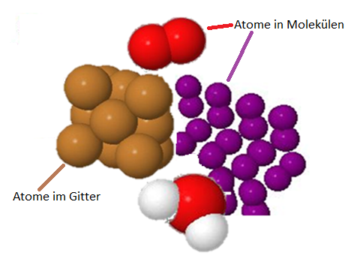

Atome sind die kleinen Teilchen der Metalle und Edelgase.

Moleküle sind die kleinen Teilchen der flüchtigen Stoffe.

**Was sind Moleküle? Wie kann man sich deren Aufbau vorstellen?**

***DARUM GEHT’S IN DIESER LernBOX***

|  |  |  |
| --- | --- | --- |
| *Das weißt du schon:*   * *Stoffe lassen sich aufgrund ihrer Eigenschaften in Stoffklassen einteilen: Metalle, flüchtige Stoffe und Salze.* | | |
| *Mit dieser LernBOX kannst du folgendes lernen:* | | |
| Aufgabe 1 | * verschiedene Teilchen den Stoffklassen zuordnen. | *erledigt?* |
| Aufgabe 2 | * Atome sind die Stoffteilchen der Metalle und Edelgase * Metallatome nehmen ganz bestimmte Plätze im Gitter ein. Diese «Platzwahl» bestimmt die Eigenschaften des Metalls. | *erledigt?* |
| Aufgabe 3 | * wie Moleküle aufgebaut sind. * was eine Molekülformel ist und wie man sie liest. * wie man Moleküle in Modellen darstellt. | *erledigt?* |

Mit Hilfe der App kannst du deine Zuordnung überprüfen:



**Aufgabe 1: Stoffklassen und ihre Stoffteilchen**

Untersucht man Stoffe auf ihre Eigenschaften hin, so erkennt man, dass verschiedene Stoffe ähnliche Eigenschaften haben. Insgesamt kann man drei Stoffklassen auf Grund ihrer elektrischen Leitfähigkeit unterscheiden. Haben die Stoffe ähnliche Eigenschaften, so ist es naheliegend, dass sich auch ihre Stoffteilchen ähneln und als eine Art von Stoffteilchen gleich bezeichnet werden.

Die unterschiedlichen Stoffteilchen der Stoffklassen sind Atome, Moleküle und Ionengruppen.

**Färbe die Stoffklassen, die entsprechenden charakteristischen Eigenschaften und den Namen ihrer Stoffteilchen jeweils in der gleichen Farbe.**

|  |  |  |  |  |
| --- | --- | --- | --- | --- |
| **Stoffklasse** |  | **Eigenschaften** |  | **Stoffteilchen** |
| Salze |  | leiten den elektrischen Strom im festen Zustand. |  | Ionengruppen |
| Metalle |  | leiten den elektrischen Strom nicht und sind bei Raumtemperatur meist flüssig oder gasförmig. |  | Atome  im Gitter |
| Flüchtige Stoffe |  | leiten den elektrischen Strom im festen Zustand nicht, aber wenn sie in Wasser gelöst oder geschmolzen wurden. |  | Moleküle |

Betrachtest du Stoffteilchen eines Stoffes genauer, so ergeben sich aufgrund der unterschiedlichen Zusammensetzung der Stoffteilchen und deren Anordnung die chemischen und physikalischen Eigenschaften des Stoffes.

Sicherlich hast du den Begriff Atom schon einmal gehört. Wie genau stellst du dir den Aufbau eines Atoms vor?

**Fertige eine Skizze vom Aufbau eines Atoms an:**



**Aufgabe 2: Atome, die Stoffteilchen der Metalle**

Atome sind die Stoffteilchen der Metalle. Die Atome eines Metalls sind alle gleich und ordnen sich eng auf bestimmten Plätzen nebeneinander und übereinander so an, dass dadurch eine Art Gitter entsteht. Jedes Metall-Atom hat dabei seinen Platz in diesem Gitter. Das sind sehr viele Metall-Atome, die sich regelmäßig anordnen.

Will man nun die kleinste charakteristische Gruppe dieses Gitters verdeutlichen, so ist das wieder ein einzelnes Atom. Man schreibt daher bei den Metallen als chemische Formel das Atomsymbol und damit für das Stoffteilchen des jeweiligen Metalls nur das einzelne Atom.

Eisen besteht aus einem Gitter mit vielen Eisen-Atomen. Die chemische Formel für Eisen ist Fe (lat. Ferrum). Bei den Metallen muss man halt immer noch daran denken, dass es sich nicht um einzelne Atome handelt, sondern um Atome, die in einem Gitter auf festen Plätzen sitzen. Kurz: ***Atome im Gitter***.

**Versuch: Platzwechsel bei Eisen-Atomen**

Metall-Atome haben im Gitter jeweils einen entsprechenden Platz. Diese Regelmäßigkeit bedingt u.a. auch die Eigenschaft «Magnetisierbarkeit» von Eisen.

***Materialien:*** Mikrogasbrenner, Tiegelzange, Porzellanschale, Stabmagnet, Eisennagel, Geschirrtuch, Arbeitshandschuhe

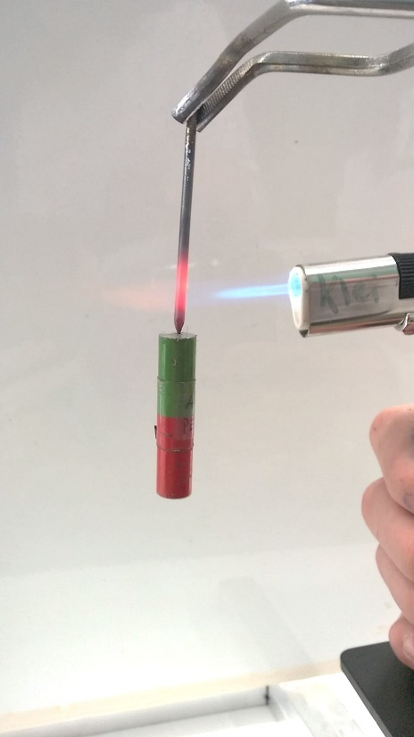

**Durchführung**

* Lege ein Geschirrtuch auf die hitzebeständige Unterlage.
* Halte den Eisennagel mit der Tiegelzange und hänge an seine Spitze einen Stabmagneten.
* Entzünde den Mikrogasbrenner und bringe die Flamme des Gasbrenners so nahe an den Nagel, dass dieser etwas oberhalb der Spitze stark erhitzt wird (s. Bild)
* Wenn der Nagel gelbrot glüht, wird er auf einmal unmagnetisch. Der Stabmagnet fällt auf das Geschirrtuch.
* Lege den Nagel in die Porzellanschale und prüfe, ob er vom Stabmagnet wieder angezogen wird.

Lit: Chemie & Schule 4/2015, S.69

**Erklärung**

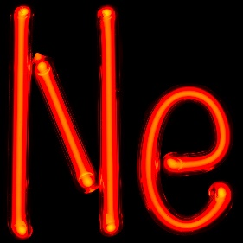

**Edelgase**, also die Elemente Helium, Neon, Argon und Krypton haben als kleine Teilchen einzelne Atome. Das ist schon fast ein Sonderfall, denn eigentlich haben die Atome eher das Bestreben, sich aneinander zu binden.

***Findest du im PSE3 die Edelgase?***

*Eisen-Atome im Atomgitter:*

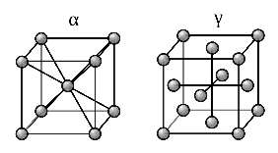

*Alpha-Eisen Gamma-Eisen*

Ergebnisse

**

**Molekülformel**

Atomsymbol O für Sauerstoff-Atom

Atomsymbol H für Wasserstoff-Atom

H2O

Anzahl der Wasserstoff-Atome im Wasser-molekül

Im Wassermolekül ist nur ein Sauerstoffatom vorhanden. Die Eins kann man dabei einfach weglassen.

*Die Atomsymbole geben an, welche Atomart(en) in einem Molekül gebunden sind. Die Indices sagen, wie oft das davorstehende Atom im Molekül vorkommt. Eine Eins wird dabei einfach weggelassen.*

App Molekül-Modelle zuordnen:

**Aufgabe 3: Moleküle, die Stoffteilchen der flüchtigen Stoffe**

Ein **Molekül** ist ein Stoffteilchen, das aus zwei oder mehreren aneinander gebundenen Atomen besteht. Es gibt Moleküle, die nur aus einer einzigen Atomart aufgebaut sind (O2, N2, P4, …), die meisten Moleküle bestehen aber aus mehreren Atomarten (H2O, CO2, ….). Die **Molekülformel** gibt an, aus welchen bzw. wie vielen Atomen ein Molekül aufgebaut ist.

|  |  |  |
| --- | --- | --- |
| **Stoff** | **Molekülformel** | **Aussage** |
| Wasserstoff | H2 | Im Wasserstoff-Molekül sind ***zwei Wasserstoff-Atome*** miteinander verbunden. |
| Wasser | H2O | Im Wasser-Molekül sind ***zwei Wasserstoff-Atome*** mit ***einem Sauerstoff-Atom*** verbunden. |
| Ethen | C2H4 | Im Ethen-Molekül sind ***zwei Kohlenstoff-Atome*** mit ***vier Wasserstoff-Atomen*** verbunden. |
| Schwefel |  | Im Schwefel-Molekül sind ***acht Schwefel-Atome*** miteinander verbunden. |
| Kohlenstoffdioxid |  | In einem Kohlenstoffdioxid-Molekül ist ***ein Kohlenstoff-Atom*** mit ***zwei Sauerstoff-Atomen*** verbunden. |
| Sauerstoff | O2 |  |
| Methan | CH4 |  |

**Merke:** Moleküle können nur mit Hilfe von chemischen Reaktionen zusammengefügt bzw. in Atome zerlegt werden. Sie können nicht mit Hilfe von Trennverfahren (s. Trennung von Gemischen) getrennt werden.

So wie man Atome in Modellen darstellen kann, ist es auch möglich Moleküle in Modellen darzustellen. Dabei werden die einzelnen Atome mit Kreisen bzw. Kugeln dargestellt.

**Ordne die Molekülformeln aus der obigen Tabelle den folgenden Modellen von Molekülen zu.**

Achtung! Überlege dabei auch, warum die Kreise unterschiedliche Farben und Größen haben! Erkennst Du die unterschiedliche Form der Moleküle?!